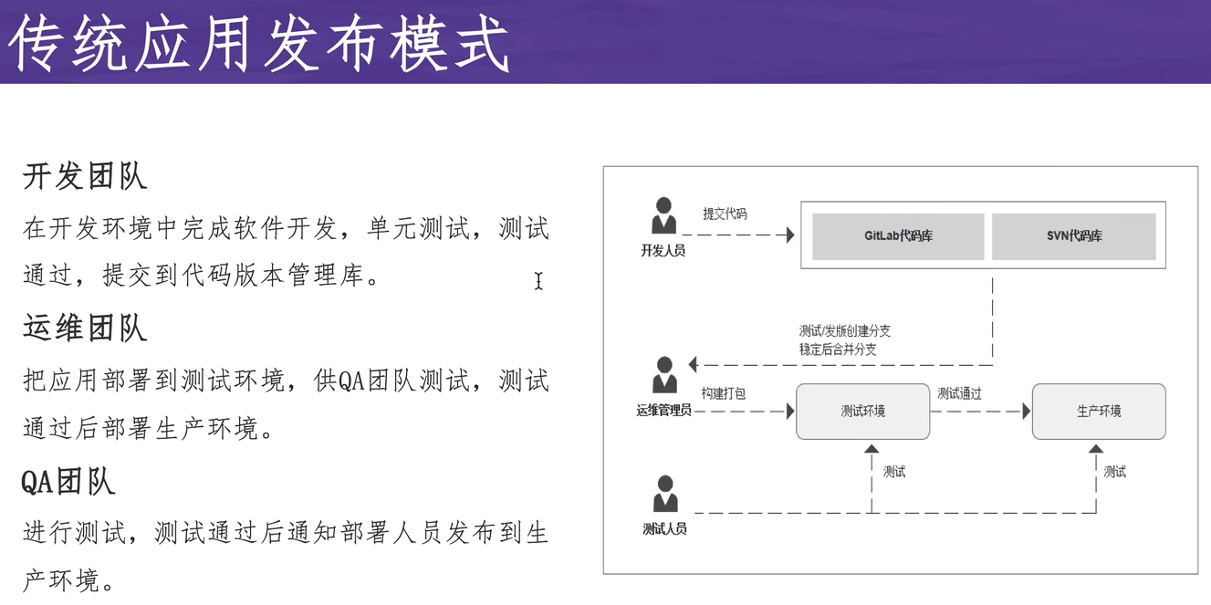

开发人员提代码 运维人员手动打包 手动发到测试环境去进行测试

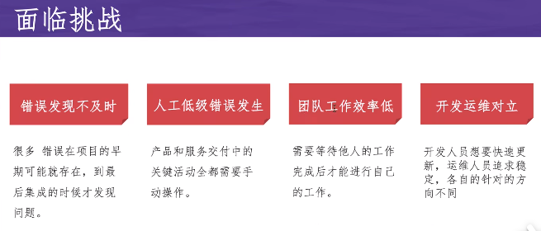

如何解决：

Ci就是自动化的持续集成 而cd就是自动化的持续部署或交付

Ci会对开发的每次提交进行验证

Cd 持续交付 就是做了自动化测试 说明可以交付了

Cd 持续部署 真正的上生产

自动化测试需要自己写

Ci可以尽快发现一些问题 可以尽快得到反馈

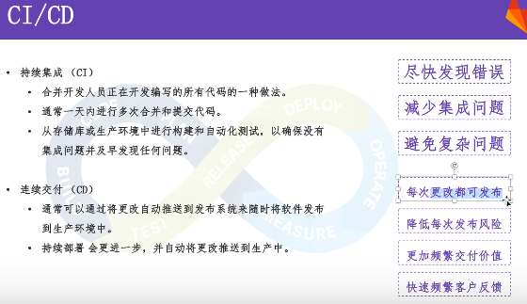

gitlab不仅是代码库 而且cicd工具也集成在上面

一般会配置提交流水线 在提交代码的时候 对代码进行验证 还有merge 流水线 也会进行验证

Gitlab cicd有详细的入门文档

版本管道:一个.gitlab-ci.yml(雅玛)文件包含您的测试,整个过程的步骤,使每个人都能贡献更改,并确保每个分支获得所需的管道。

工作原理：

首先将代码托管到gitlab仓库里 在项目根目录创建ci文件.gitlab-ci.yml,在文件中指定构建测试和部署脚本(步骤、阶段)。

GitLab将检测到它并使用名为GitLab Runner的工具运行脚本。开始运行每一个阶段

脚本被分组为作业,它们共同组成了一个管道。

如果遇到问题 任务会失败 可以立刻对代码进行修改修改后重新提交代码